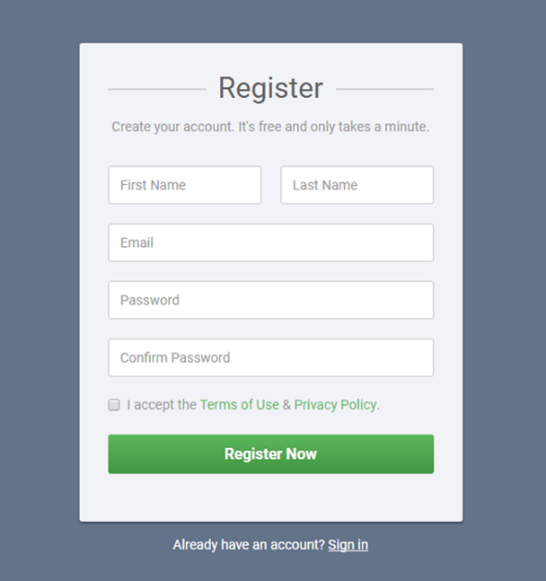

**Opišite i pokažite kako biste testirali Register stranicu**

1. **Opišite Register stranicu**

Ovo je jedna stranica za registraciju korisnika koja je plavo sive boje , plava stranica je osnovna a u njoj se nalazi sivi box sa slovima u tamnijoj sivoj boji i sa belim poljima koja treba da služe za unos podataka od strane klijenta, takođe u istoj sivoj boji kao i sav ostali tekst. Na dnu sivog boxa se nalazi button u zelenoj boji sa natpisom “Register Now” u beloj boji.

U začelju sivog boxa se nalazi većim boldovanim fontom jasno ispisano Register uobličeno linijama sa strana.

Ispod toga se nalazi manjim fontom ispisan tekst “Create your account. It’s free and only takes a minute.”

Ispod ovog teksta sa leve strane nalazi se belo polje koje služi za unos podataka u kom piše “First Name”, pored ovog polja sa desne strane u istoj ravni i iste veličine se nalazi drugo belo polje za upis podataka u kom piše “Last name”.

Ispod ova dva polja, celom njihovom dužinom se nalazi treće belo polje za upis podataka u kom piše “Email”.

Ispod ovog polja, istog oblika i dužine se nalazi četvrto belo polje za upis u kom piše “Password”.

Ispod ovog polja, nalazi se još jedno isto peto polje za upis u kom piše “Confirm Password”.

Ispod svih ovih polja se nalazi jedan Check box sa tekstom pored “I accept the Terms of Use & Privacy Policy.”.

Ispod ovog teksta se nalazi button zelene boje iste dužine i oblika kao prethodna dva bela polja u kom piše “Register Now”, belim slovima i nešto većim fontom od prethodnih polja sa tekstom.

I na dnu plave stranice ispod sivog boxa kog uokviruje, nalazi se istom sivom bojom ispisan tekst “Already have an account? Sign in”na sredini reda.

1. **Kako biste testirali ovu stranicu**

* Prvo bih pokušala da kliknem i proverim button Register Now, da vidim da li se nešto dešava i da li je klikabilan.
* proverila bi i da li je moguće i šta se dešava iako nisam registrovana da kliknem na Sign in. Istovremeno proveravam da li je klikabilno kao i da li će se nešto dogoditi.
* Potom bi proverila da li je u svim poljima moguć unos do npr. 20 karaktera bilo da su u pitanju slova ili brojevi. (nisam sugurna za broj karaktera da li i koliko je ograničenje za unos, polazim od pretpostavke da neko može imati dugačko ime ili prezime ili hoće veliki password)
* Potom bi proverila chack box za Privacy Policy da li radi i da li je moguće kliknuti na Privacy Policy tj. da li mi otvara tu stranicu.
* Zatim bi pokušala da unesem sve važeće podatke u svim poljima čekirala Privacy i pokušala da se registrujem. Ime i prezime bi unela sa prvim velikim slovom, email kako treba i password po zadatim pravilima, ako su zadata. Pokušala bi to isto ali da ne čekiram Privacy Policy.
* Potom bi pokušala da unesem ime i prezime malim slovima
* Potom sve velikim slovima
* Ime malim, a prezime sa prvim velikim početnim i obrnuto
* Ime malim , a prezime sve velikim slovima i obrnuto
* Prelazim na Email polje, probala bi da unesem ispravan email ali ispisan ili velikim slovima ili prvo početno malim, tako bih pokušavala razne opcije sa mailom, npr. [svetlana.Porobic@Gmail.com](mailto:svetlana.Porobic@Gmail.com) itd…
* na Passwordu zavisno da li je zadat ili pokušavala bih razne opcije, opet mala slova, velika slova, prvo veliko , prvo malo pa ostala velika, probala bih sa brojevima bez brojeva
* Confirm password pokušala bi da ga ne potvrdim uopšte, pa da ga potvrdim sa kao istim tj tačnim passwordom ali različito ispisanim, pokušala bi sa potpuno različitim confirm passwordom, ili istim ali dva puta ispisano jedno pored drugog sa razmakom.
* Chack box sam proverila, ali nije viška još jednom
* i register now proveravam konstantno.
* kada se registrujem proverila bih da li radi opcija Sign in.

**Jedan test detaljno po koracima:**

* Unela bi ime i prezime velikim slovima
* email tačan
* password tačan i validan
* confirm password tačan i validan
* čekirala Privacy
* i kliknula Register Now